№ | Этап урока | Задача этапа | Время | Содержание УВМ данного этапа | Деятельность учителя | Деятельность ученика | Контроль
1 | Организационный  Момент | Подготовка учащихся к работе на уроке | 1 | Знакомство учащихся с ходом урока | Знакомство учащихся с ходом урока | Нацеливание на работу
2 | Проверка домашнего задания | Установить правильность и осознанность выполнения д.з. | 6 | Учащиеся выполняют задания аналогичные тем, которые были в домашней работе в специальных тетрадях для домашних работ | Проверка наличия д.з.  Дает задания на листочках аналогичные домашней работе | Решают у доски те задачи, с которым возникли вопросы.  Выполняют задания | Взаимопроверка,  Ответы на экране
3 | Этап всесторонней проверки знаний | Проверить знания учащихся, выявив пробелы. Стимулировать к овладению рациональными приемами учения |  | Физический диктант  Наиболее подготовленный ученик решает с обратной стороны доски и по его записям осуществляется взаимопроверка | Вспомним закон Ома для участка цепи. Напишем физический диктант по теме «Электрическая цепь и её составляющие»  Критерии оценки:  0 ошибок – 5  1,2 ошибки – 4  3,4 ошибки – 3  5 и более - 2 | Запись закона, расшифровка обозначений.  Учащиеся работают самостоятельно с заданиями на экране.  Выставляют оценки в лист самоконтроля | Взаимопроверка
4 | Этап подготовки к активному усвоению нового материала | Организовать познавательную деятельность учащихся, обеспечить готовность к усвоению |  | Сообщение темы нового материала. Выработка совместно с учащимися цели урока. | На предыдущем уроке мы выяснили, что является причиной сопротивления проводника. Назовите её.  Вспомним методы измерения сопротивления проводников | 1. Электрическое поле положительных ионов действует на электроны и уменьшает их скорость. В результате уменьшается сила тока, увеличивается сопротивление проводника.  2. Электрическое поле, созданное электронами, тоже влияет на соседние электроны, уменьшая их скорость, а значит и уменьшает силу тока, увеличивает сопротивление проводника.  - С помощью авометра(мультиметра)  - С помощью метода вольтметра и амперметра  (зарисовывают схему в тетрадях)  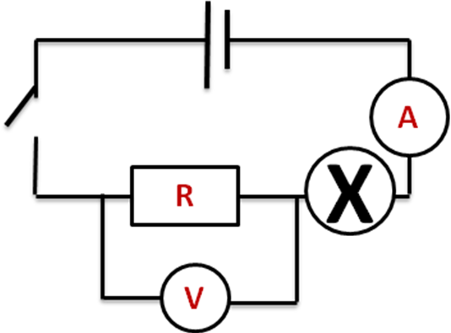
5 | Этап усвоения новых знаний | Восприятие, осознание и первичная систематизация на качественном и количественном уровне. Выработка соответствующих ЗУНов на основе приобретаемых знаний |  | Класс разбивается на три группы,  в каждой группе по 3 человека.  (данный урок проводился в классе, где присутствовало 10 человек), если групп больше , то некоторые эксперименты повторяютя | Выясним: от чего зависит сопротивление проводника?  Выясним зависимость от длины проводника.  Выясним зависимость от толщины (площади сечения).  Выясним зависимость от вида материала.  Контролирует работу групп. Предупреждает о технике безопасности. Проверяет правильность сборки электрической цепи  К каким выводам пришли ?  Отчет группы № 1  Отчет группы № 2  Отчет группы № 3  Делаем общий вывод:  Вывод расчетной формулы  Сопротивление прямо пропорционально длине проводника, обратно пропорционально площади его поперечного сечения и зависит от вещества проводника.  Вводим понятие удельного сопротивления: Сопротивление проводника из данного вещества длиной 1метр, площадью поперечного сечения 1 квадратный миллиметр называется удельным сопротивлением проводника. | Выдвигают гипотезы  Ожидаемый ответ: длина, материал, толщина (площадь поперечного сечения)  Работа I группы по исследованию зависимости сопротивления от длины проводника  Работа II группы по исследованию зависимости сопротивления проводника от площади сечения  Работа III группы по исследованию зависимости сопротивления проводника от вида материала  Проводят эксперименты, заносят все полученные данные в таблицу, делают выводы. Все результаты, выводы вносят в полученную карточку.  Сила тока увеличилась, при уменьшении длины проводника, напряжение осталось прежним. Следовательно: сопротивление зависит от длины проводника.  Сопротивление проводника зависит от площади поперечного сечения: чем больше площадь, тем меньше сопротивление (и наоборот, чем меньше площадь сечения проводника, тем больше сопротивление).  Сопротивление проводника зависит от рода вещества (материала), из которого он изготовлен.  Предлагают зависимости (делают выводы по пройденным практическим работам). Записывают формулу  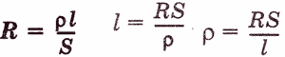 | Контроль полученных выводов
6 | Этап закрепления новых знаний | Установить усвоены или нет содержание новых понятий, закономерностей. Устранить обнаруженные проблемы |  | Решение задач  (слайд )  Выполнение теста. Тест на листочках | Вызываем желающего к доске  Задача представлена на экране  Проверочная работа. Тест по теме  «Расчет сопротивления проводников. Удельное сопротивление» | Решают вместе, кто решил, выполняет следующее задание  Выполняют тест в тетради, Ставят оценку за тест в лист контроля, | Оценка выставляется, тому кто работал у доски  тест проверяя-ют обменявшись тетрадями
7 | Этап информации учащихся о домашнем задании, инструктаж по его выполнению | Разъяснение методики выполнения д.з. подведение итогов урока (оценки) |  | Запись д.з.  Слайд | Прочитать П. 45, 46, упражнение 20 № 2 (а), 4. Задачи на применение формул  Выставляем оценки за тест в лист самоконтроля , ставим итоговую оценку за урок | Записывают задания в дневник  Ставят итоговую оценку | Оценка за урок (всего в листе самоконтроля 2 оценки, ставим среднее арифметическое )
8 | Рефлексия | Осознание учащимися способов деятельности, обнаружение смысловых особенностей |  |  | - Какова была тема урока?  - А проблема?  - Что нового о сопротивлении вы сегодня узнали?  - Для чего нужно уметь определять сопротивление проводника? | Формулирует выводы по уроку.

